INSTITUCION EDUCATIVA TECNICA LA SAGRADA FAMILIA IBAGUE

TALLER DE CIENCIAS SOCIALES GRADOS SEPTIMOS

TEMA: LA VIDA EN LA EDAD MEDIA TIEMPO 3 PERIODOS CLASE. 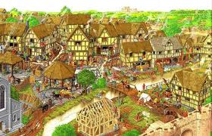

La edad media inicia con la crisis del imperio romano por los invasores barbaros

Siglo V y esta finaliza en el siglo XV con la toma de la ciudad de CONSTANTINOPLA y el DESCUBRIMIENTO de un nuevo continente llamado AMERICA 1492.

De esta edad se tienen imágenes construidas a través de Cuentos, como Castillos, de los reyes o señores feudales, príncipes, princesas. en la edad media se busca la UNIDAD de religión a partir del cristianismo, un poder Papal, Vivian en relación de Dependencia debido al principal trabajo de este tiempo que era la Explotación de la TIERRA.

**EL JUEGO DEL AJEDREZ SE ASEMEJA A LA VIDAD DE LA EDAD MEDIA:** de la siguiente manera así:

**. En el ajedrez e**l TABLERO se asemeja al territorio o terreno del señor rey y la reina.

. En el ajedrez los CABALLOS es la caballería que tiene el señor rey para defender su propiedad y sus súbditos.

. En el ajedrez LOS ALFILES son los Arqueros que se ubican en las partes más altas del castillo para defenderlo con las flechas del ataque de los barbaros.

. En el juego del Ajedrez las TORRES eran las construcciones mas robustas y altas del

castillo y allí se ubicaban los arqueros para disparar las flechas y defender el castillo.

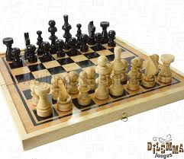

. En el juego del Ajedrez los PEONES estos eran los que trabajaban la propiedad del rey y del señor feudal a cambio que este les brindara protección de las invasiones.

---------.-----.----.-----.-----.-----.------.------.----.------.-------.------.----.-----.----.-----.------.-------------

**¿COMO SE VIVIA EN LA EDAD MADIA? E**n la edad antigua existía una constante reflexión por el pensamiento del hombre, por preguntar sobre su Existencia y de la Naturaleza que lo rodea, e ir expandiendo su territorio y creando civilizaciones y grandes imperios.

La edad media se desarrolló en gran parte en el campo buscando el dominio de la TIERRA, pero poco se podía cuestionar al ser humano, ya que existía un orden social basado en la propiedad de la tierra y en la religión.

Su pensamiento era Unificado y hacia LA RELIGION, EL Clero dirigía junto a los nobles y monarcas el orden social establecido. Así se generó en las personas una reflexión limitada sobre el PENSAR, ACTUAR, Y SENTIR pues el orden que regía la sociedad, proporcionaba una sensación de dependencia en las relaciones sociales, seguridad en Dios, en el Vasallaje (sirviente) y pertenecía al feudo (a la tierra del señor o rey).

Esta estaba organizada por ROLES

Un Rol es el papel que desempeña una persona, ya sea en la familia, en el estudio, en el trabajo en el juego, es decir en otras palabras son las funciones que como actores de una sociedad cumplimos los seres humanos.

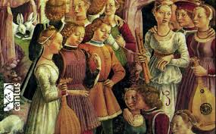

En la edad media la persona no se concebía como tal, sino en la medida en que presentaba un rol social y pertenecía a un grupo. No se reconocía la diferencia y la importancia de cada uno de los individuos, y el mundo en que se vivía.

Solo se era en relación con otros por tal razón, la sociedad medieval vivía en relaciones de dependencia. Es decir, sino había Siervo no había rey y a viceversa.

Las relaciones eran verticales arriba se encontraba el que tenía mayor cantidad de Tierra y

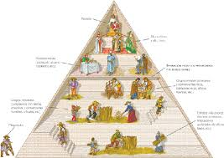

Por lo tanto, tenía mayor poder; lo seguía el que tenía una cantidad menor de tierra o bienes y menos poder que el primero, lo seguía a este el que no tenía Nada de Tierra ni bienes.

**En lo Político**: la sociedad medieval se estructuraba por la condición social de las personas, que compartían una forma de vida CUMUN.

Existían clérigos estos oraban, los guerreros o caballeros que combatían, los Nobles y los Monarcas y los trabajadores o Campesinos. Se puede afirmar que era una sociedad de campesinos o labriegos de la tierra o pacha mama.

**FUNCIONES QUE CUMPLIAN LAS PERSONAS EN LA EDAD MEDIA**

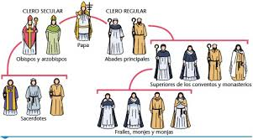

El clero, el rey, los nobles o señores feudales, los villanos, los Vasallos guerreros o caballeros, Campesinos villanos o Siervos

**EN LO CONVIVENCIAL**. La mayoría de las personas de la edad medieval tenían limitaciones. Difícilmente un Siervo podía ser Noble, porque tal como la familia estaban integradas por roles y estos se pasaban de generación a generación (de padres a hijos y a nietos…) Ej.: el hijo del del campesino seria campesino es decir Siervo.

**EN LO GEOGRAFICO**. en los campesinos en el espacio en el que se había Nacido, era el espacio en el que se Viviría y Moria ya que el sistema estaba organizado a partir de la Tierra, era difícil dejar la tierra e ir de un lugar a otro, pues se descompletaba la fortuna de cada señor en la historia.

**EL SIERVO Y EL ESCLAVO**: era parecido pero diferente en la edad media no hablamos de ESCLAVOS una de las principales diferencias entre un esclavo de la edad antigua y de la edad moderna y el siervo en la edad es que el esclavo podía ser desarraigado de su lugar de origen y de su familia y esta última a la vez podía ser dividida a su voluntad de su comprador, mientras un campesino tenía el derecho de mantener su familia UNIDA.

**LOS CASTILLOS**

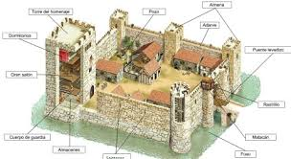

Este no era solo la vivienda del señor rey o señor feudal sino su fortaleza antes posibles invasiones, alrededor del castillo se encontraban altas y gruesas murallas con torres elevadas donde se podían vigilar y ubicar algunos guardias y franco tiradores de flechas, algunos castillos tenían puentes Levadizos que comunicaba la entrada principal desde donde se desplegaba el puente con la base Barbacana. esto era una defensa del castillo entre las entradas, el castillo se ubicaba en el centro del FEUDO allí vivía el rey o el señor con su familia , estaba también la capilla ,el salón de reuniones ,una cocina especial ,el establo para las vacas y la caballería , la mazmorra o calabozo para el que se portara mal , un poso para almacenar agua una casa para los sirvientes , una herrería para mantener bien calzado sus caballos cuando su ejército de caballería salía a defender el territorio del señor feudal o rey y otros espacio .

**ALTA Y BAJA EDAD MEDIA**

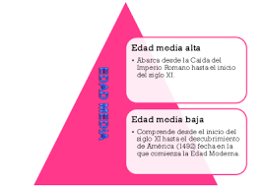

La edad media esta dividida en 2 grandes periodos: alta edad media su duración va del siglo V al Siglo XI, y la baja edad media su duración va del siglo XI al siglo XV

**ALTA EDAD MEDIA DESARROLLO:** Se desarrollo en la crisis del imperio romano a partir de las invasiones, hasta las cruzadas S. XI se caracterizó por la unidad institucional centrada en la iglesia y con ella el poder Papal, quien dispone junto con algunos monarcas sobre la organización de la sociedad.

**BAJA EDAD MEDIA SE DESARROLLO:** después de desarrollarse el cristianismo en Europa, se dan conflictos por el poder de la iglesia como dirigente de la sociedad. Es así como los monarcas inician a fortalecerse solos en el poder.

A la edad media se le conoce **como**: EPOCA FEUDAL, EDAD MEDIEVAL Y/O OSCURANTISMO. La expresión oscurantismo la utilizan algunas personas hoy en día en sentido despectivo para expresarse sobre algo autoritario y limitado.

Una de las consecuencias del conflicto entre la Iglesia y el Estado fue la intensificación del pensamiento político y social que se centró en el estado secular, es decir civil o independiente de la Iglesia.

**ACTIVIDAD 1** sobre la edad media, realizarlo en el cuaderno de apuntes NOTA: todo está en este taller.

**1 C**omo inicia la edad media?

2 Cuando finaliza la crisis de la edad media?

3 porque decimos que el ajedrez se asemeja a la vida de la edad media Explique?

4 Grafique el tablero y las fichas del juego del ajedrez?

**5** Como se vivía en la edad media?

6 Donde se desarrollo la edad media en su mayoría?

7 Que es un Rol y de 10 ejemplos de roles?

8 Como meran las relaciones en la edad media?

9 Como era la política en la edad media?

10 Como era en lo convivencial?

11 Como era en lo geográfico?

12 En cuantos periodos se dividió la edad media?

13 Como fue el desarrollo de cada una de ellas (Alta y Baja)?

**EL FEUDALISMO FUE UN SISTEMA ECONOMICO Y POLITICO DE LA EDAD MEDIA**

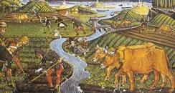

El feudalismo se basó en la TIERRA ya que esta representaba la riqueza de la edad media. A mayor cantidad de tierra mayor poder, a la tierra se le conocía como FEUDO o pacha mama por eso el nombre de este sistema , la explotación era lo más importante como los cultivos y el ganado que en ella se podía cuidar( alimento ) . El dinero, las joyas y el oro tenían importancia, pero no como en otras épocas, se carecía por completo del intercambio del comercio. El feudo era autosuficiente, aquí se producía lo que se necesitaba.

El feudo era el territorio que abarcaba los dominios del rey o del señor feudal y era fácil distinguir un castillo o una casa fortificada donde vivía el señor feudal o noble.

La Tierra estaba dividida en 3 partes.

*La primera pertenecía al señor feuda y se llamaba HEREDAD

*La segunda estaba dividida entre los diferentes arrendatarios o Siervos. estos debían trabajar 3 días en las parcelas del señor y 2 días en sus tierras.

*La tercera se dejaba en descanso o Barbecho.

Durante la edad media era importante pertenecer a la nobleza esto les garantizaba a los señores y al rey ejercer el poder sobre otros territorios, el rey al no poder gobernar todo su extenso territorio, se ponía de acuerdo con la nobleza dándoles derechos a cambio que el noble ejerciera el poder en nombre del soberano o rey.

Era deber del noble jurar lealtad y amor a su soberano o rey. En caso de guerra debían

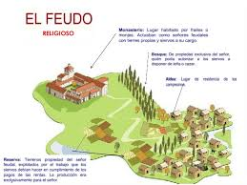

Dar recursos y vasallos o guerreros para defensa del reinado porque estaba en peligro.

Como era la economía en la edad media ? en la alta edad media el comercio entre naciones o de reino a reino no se presento era muy insuficiente en lo local ,se compraba poco como el hierro y la sal , lo demás se producía en el Feudo ,Casi no existía el dinero y como no se usaba la iglesia poseía Cofres repletos de oro y plata y guardados en cajas fuertes , lo usaba para comprar ornamentos para altares de las iglesias ,capitales ociosos que no se trabajaban con hoy en día.

En el S. XI el comercio tuvo cambios por los viajes de los europeos por todo el continente, para arrebatarles las tierras a los musulmanes (MAHOMA EL PROFETA DE LOS MUSULMANES) y también divulgar el cristianismo, estos comerciantes se iban encara vanados por las rutas donde vendían y compraban y también para defenderse de los pillos o ladrones que salían a atracarlos montados sobre los caballos y con los rostros tapados.

**LA IGLESIA DURANTE LA EDAD MEDIA:**

La religión cristiana ocupo un papel especial en occidente durante la edad media, pues conformar el pensamiento y la vida social; así, el destino del hombre se mostraba a partir de la iglesia cristiana como determinado por Dios. Existía poca circulación de ideas, la BIBLIA no solo era el libro sagrado sino el de infinito conocimiento.

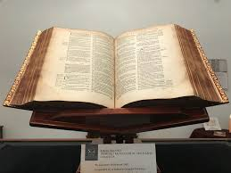

Los escritos de la iglesia tienen dos contenidos: 1. La conservación del conocimiento del pasado junto con la reproducción y discusión de obras de actores clásicos.

2. La biblia centro de cualquier actividad Dacta.Todo aprendizaje diferente en el hombre llego a ser considerado como preparación para la comprensión del libro sagrado la biblia.

La iglesia era una organización que se extendió porque a mayor número de cristianos tenía mayor poder y riqueza, poseía poder y gran prestigio.

La iglesia era la mayor poseedora de tierras, riqueza y llego a tener la mitad de Europa, el clero tenia gran poder para culpar y salvar a las demás personas: era mediador en la tierra a nombre de Dios.

En lo económico la importancia de la iglesia fue incrementando gracias a la adquisición de nuevas propiedades por medio del diezmo y las donaciones de los nobles con el fin de obtener salvación de su alma en el cielo o como retribución por tener más tierras.

En lo político el clero junto con los nobles dirigían y establecían el orden social que se llevaba en la edad media.

En lo geográfico en Europa en el seno de la iglesia surge la institución académica de manera organizada aparecen las primeras escuelas y las universidades.

En lo histórico desde S. XIII hasta casi finales del S. XIV el PAPA fue la autoridad máxima de la cristiandad a lo que estaban sometidos los Monarcas.

**FINAL DE LA EDAD MEDIA**

Podemos decir que con la toma de la ciudad de Constantinopla o el Descubrimiento de América en el S XV, es un proceso de larga duración, el inicio progresivo de la transformación lenta de un orden a otro (PERIODO DE TRANSICION) .

Había existido preocupación por la tierra unos cuidados. Se creía que sembrar las mismas semillas todas las cosechas afectaba la tierra , por esto utilizaron la rotación de cultivos o BARBECHO ,en el S XI se introdujo la siembra del surcado para cuidar la tierra y esto se hizo que la tierra fuera más fértil , se utilizo el arado y el caballo de tiro en los S XII al XIV esto trajo buenos beneficios aumento la productividad agraria en Europa Occidental ; Esto beneficio a arrendatarios ,campesinos, nobles, clero, que eran propietarios de tierras, los excedentes agrícolas se dedicaban al comercio en las ciudades; hicieron rotación de cultivos como :frijol, cebada , rotación o barbecho ,con el aumento de la productividad aumento la población .

Los castillos y monasterios a su alrededor se convirtieron en centros de venta o intercambio y empezó a crecer allí las primeras formas de Barrios que mas tarde fueron el origen de las ciudades; los centros urbanos fueron punto de confluencia entre caminos o puertos (Venecia, Génova, pisa, y en Italia) En los primeros núcleos urbanos las llamadas ciudades mercados ,intercambio de productos los campesinos intercambiaban su comida y materias primas con los artesanos ,tejedores , sastres, ceramistas, herreros est6o fue el inicio de la división del trabajo que tenemos en la actualidad.

Las ciudades medievales eran rodeadas de murallas dentro de ellas estaban las viviendas, las universidades, las escuelas, el hospital, palacios, con calles angostas, empedradas, sin aceras, sin alcantarillado, sin basureros, con poca higiene, la gente vivía con los animales.

Al principio no había comercio, pero en el S. XI el comercio tuvo grandes adelantos en el S XII Europa se transforma, Ya en el S. XII al XV existían excelentes rutas comerciales.

En la historia las CRUZADAS nacen en el S XI dieron paso a miles de europeos que cruzaban el continente por mar y tierra para arrebatarle las tierras a los musulmanes; estas originaron los primeros Mercaderes, comerciantes con mercancías que llevaban y traían Mercancías y productos, las Cruzadas también participaban en el Botín.

Estas ayudaron a revivir el comercio en Europa occidental.

En lo Político los medios de transporte S. XII y XIII no estaban muy desarrollados ni eran constante la demanda de artículos gracias a las rutas marítimas alrededor de Europa se tuvo la necesidad de rutas terrestres para intercambio así, se crearon y se desarrollaron las FERIAS en Inglaterra, Francia, Bélgica, Alemania, Italia, estas fueron un inicio del comercio con carácter de permanencia que también traían las Ideas políticas.

**LOS BURGUESES**. Con el auge de la economía natural del FEUDO capaz de autoabastecerse así mismo se transforma la economía del dinero, se inicia un comercio en expansión Nace el BURGUES, estos eran personas que no dependían de nadie, no estaban obligados a trabajar para nadie solo para ellos mismos.

En lo vivencial los burgueses con el paso del tiempo discutieron y lograron buenas relaciones con los nobles para ponerse de acuerdo sobre quien llevaba el poder de administrar la sociedad.

EN LO ECONOMICO. Las ferias quien cambiaba el dinero era una persona importante, en el cambio del dinero. Las diversas monedas eran pesadas, evaluadas y canjeadas; se hacían prestamos, se pagaban deudas antiguas, cartas de crédito y circulaban las letras de cambio. estos banqueros realizaban negocios de grandes recursos. Es el comercio que cambia la economía natural (trueque) el cual tenía muchas desventajas, como el que tener que buscar a la persona que tuviera lo que necesitaba para realizar el debido cambio

**CRISIS DE LA BAJA EDAD MEDIA S. XIV Y XV** En el S. XIV se dieron malas cosechas por los malos climas y cultivos de mala calidad y una serie de guerras entre los señores feudales ,esto disminuyo la población más la PESTE NEGRA O BUBONICA ; la peste se dio a inicios del S. XIV y se extendió por nel occidente de África central , apareció en el mar negro en 1.346 luego paso al mediterráneo rodeo las costas murió casi la mitad de la población de Europa , oriente medio, norte de África, y la india ,esta pésate se originó por una fuerte infección Bacteriana y transmitida por la saliva de las pulgas que habían chupado las ratas infectadas . Al morir las ratas las pulgas saltaron a los humanos y se extendió la bacteria por la sangre; la mayoría de las ciudades europeas fueron arrasadas.

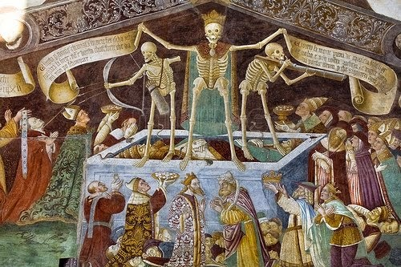

**ACTIVIDAD** 2 Se deben desarrollar todas las actividades en el cuaderno de apuntes, para sacar las notas de LOS TRABAJOS EN LINIA SEGÚN LA PLATAFORMA DE LA INSTITUCIÓN.

1 En que se baso el sistema del feudalismo?

2 Con que otro nombre se le conoció a la tierra en la edad media?

3 Que era el feudo y que abarcaba?

4 En cuantas partes estaba dividida la tierra o pacha mama explique?

5 Porque era importante en la edad media pertenecer a la nobleza?

6 Cual era el motivo de los comerciantes en la edad media de irse encarabanados?

7 La religión cristiana que papel especial jugo en occidente en la edad media?

8 Cuales son los 2 contenidos que tienen los escritos de la iglesia?

9 En lo económico cual fue la importancia de la iglesia en la edad media?

10 Que fue en la edad media lo mas importante en lo político?

11 En lo geográfico en la edad media en Europa en el seno de la iglesia que surge?

12 Que podemos decir que con la toma de la ciudad de Constantinopla o el Descubrimiento de un nuevo continente S. XV que se dio?

13 En que se convirtieron los castillos y monasterios a sus alrededores?

14 Como eran las ciudades medievales?

15 En la historia de las Cruzadas como nacen?

16 Como se crearon y se desarrollaron las ferias?

17 Como nacen los Burgueses?

18 En lo económico en la edad media quien cambiaba el dinero?

19 Como se da la crisis de la baja edad media S. XIV y XV?

20 Como se dio o se origino la peste Negra o Bubónica en Europa y otras regiones?

MEDICINA PREVENTIVA PARA NO TENER EL CONTAGIO DEL CORONAVIRUS, LOS MENORES DE EDAD NO DEBEN PERMANECER EN LA CALLE, LO MISMO QUE LOS MAYORES DE 70 AÑOS DEBEMOS GUARDAR LA CUARENTENA.

